1、下载http://www.xp510.com/xiazai/Graphics/Animation/13870.html

2、安装时不需要输入序列号，直接选择试用安装即可。

3、破解，试用期过后，或者如果你的软件在安装后仍需要注册，请参考以下破解方法：

1)：输入注册码安装（测试第二个可以用）

用户名：大眼仔~旭（Anan）

序列号：NCCHS-SCFKA-CVHB4-CDHMB-26BA8

用户名：大眼仔~旭(Anan)

注册码：GCABC-CPCCE-BPMMB-XAJXP-S8F6R

2)：软件汉化

安装完成后使用汉化补丁汉化（如果安装好已经是汉化的了，这一步就不用了）

3)：在C:\Windows\System32\drivers\etc找到：hosts文件

在这个文件里添加

127.0.0.1 activation.cloud.techsmith.com

127.0.0.1 oscount.techsmith.com

即可完成破解。（这一步最好是先把这个hosts文件复制出来，用写字板打开，加入这两行文字之后保存覆盖原来的hosts文件。注意做好原hosts文件的备份。）

这之后，会提示“无法连接服务器验证注册码，但是你可以继续使用”之类的。然后就可以使用了。

4、安装完成之后，开始-所有程序-TechSmith文件夹-camtasia recorder 8。录屏就是使用camtasia recorder 8这个软件。

5、运行之后，先选择录屏范围，点击custom旁边的向下的三角形，在弹出的菜单里按照下图勾选select area to record，把上课时分享出去的屏幕区域选定录屏即可。

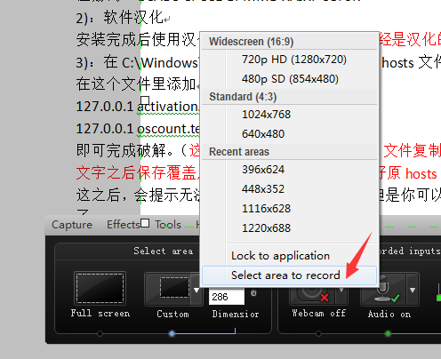

然后如果是笔记本，把摄像头关闭，即webcam是Off状态。

接着是设置声音，笔记本就按照下面设置。（**提前录一个视频测试一下声音是否正常很有必要。**）

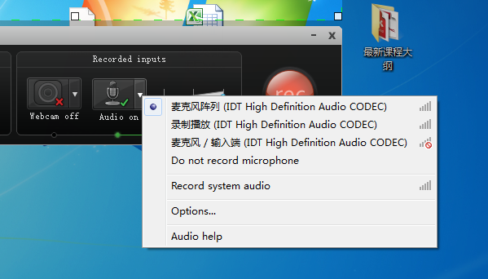

在设置声音之后，给话筒制造声音，下图红框里面的表示声音大小的地方会有反应。这样也可以测试录屏录入的声音是否正确。

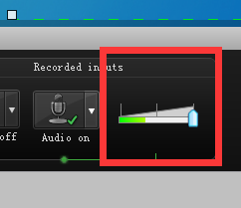

6、点击最有红色圆形按钮rec，开始录制。

7、上课结束之后，点击下图中的stop按钮，停止录制

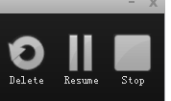

8、之后是预览录屏的界面，如下图

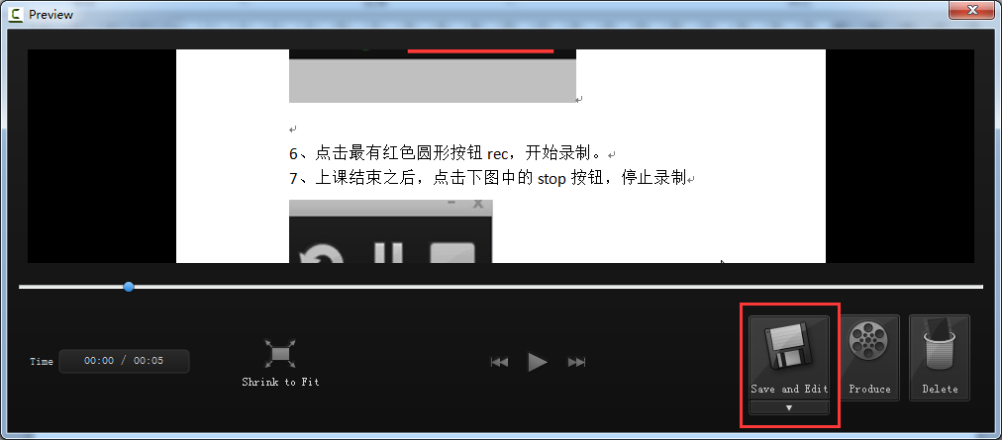

Save and exit 选择路径，保存得到.trec文件，发给婷婷或者凯哥（2381901374）即可。